LAPORAN PRAKTIKUM

PENGOLAHAN CITRA

(Dosen : Rio Priantama S.T., M.T.I.)

Modul 3



Nama : Muhammad Rizal Nurfirdaus
NIM : 20230810088
Kelas : TINFC-2023-04

TEKNIK INFORMATIKA

FAKULTAS ILMU KOMPUTER
UNIVERSITAS KUNINGAN
Praktikum
- Praktikum 1
Source Code:
unit Unit2;

interface

uses
Winapi.Windows, Winapi.Messages, System.SysUtils, System.Variants,
System.Classes, Vcl.Graphics, Vcl.Controls, Vcl.Forms, Vcl.Dialogs,
Vcl.StdCtrls, Vcl.ExtCtrls, Vcl.ExtDlgs, Vcl.Imaging.jpeg,
Vcl.Imaging.pngimage;

type
TForm2 = class(TForm)
ButtonMuatCitra: TButton;
ButtonUbahWarna: TButton;
LabelPosisi: TLabel;
LabelMerah: TLabel;
LabelHijau: TLabel;
LabelBiru: TLabel;
EditPosisi: TEdit;
EditR: TEdit;
EditG: TEdit;
EditB: TEdit;
Image1: TImage;
OpenPictureDialog1: TOpenPictureDialog;
procedure ButtonMuatCitraClick(Sender: TObject);
procedure ButtonUbahWarnaClick(Sender: TObject);
procedure Image1MouseDown(Sender: TObject; Button: TMouseButton;
Shift: TShiftState; X, Y: Integer);
private
function TryMapImagePointToBitmap(ViewX, ViewY: Integer; out BmpX,
BmpY: Integer): Boolean;
function TryParsePositionText(const S: string; out X, Y: Integer): Boolean;
end;

var
Form2: TForm2;

implementation

{$R *.dfm}

procedure TForm2.ButtonMuatCitraClick(Sender: TObject);
var
SrcPicture: TPicture;
Bmp: TBitmap;
begin
if OpenPictureDialog1.Execute then
begin
SrcPicture := TPicture.Create;
Bmp := TBitmap.Create;
try
SrcPicture.LoadFromFile(OpenPictureDialog1.FileName);
Bmp.Assign(SrcPicture.Graphic);
Bmp.PixelFormat := pf24bit;
Image1.Picture.Bitmap.Assign(Bmp);
Image1.Repaint;
EditPosisi.Clear;
EditR.Clear;
EditG.Clear;
EditB.Clear;
except
on E: Exception do
ShowMessage('Gagal memuat citra: ' + E.Message);
end;
Bmp.Free;
SrcPicture.Free;
end;
end;

function TForm2.TryMapImagePointToBitmap(ViewX, ViewY: Integer; out BmpX,
BmpY: Integer): Boolean;
var
BmpW, BmpH: Integer;
DrawW, DrawH: Integer;
OffsetX, OffsetY: Integer;
begin
Result := False;
BmpX := -1;
BmpY := -1;

if Image1.Picture.Bitmap.Empty then
Exit;

BmpW := Image1.Picture.Bitmap.Width;
BmpH := Image1.Picture.Bitmap.Height;

if (BmpW <= 0) or (BmpH <= 0) then
Exit;

if Image1.Stretch then
begin
if Image1.Proportional then
begin
if BmpW * Image1.Height > BmpH * Image1.Width then
begin
DrawW := Image1.Width;
DrawH := Round(BmpH * Image1.Width / BmpW);
end
else
begin
DrawH := Image1.Height;
DrawW := Round(BmpW * Image1.Height / BmpH);
end;
OffsetX := (Image1.Width - DrawW) div 2;
OffsetY := (Image1.Height - DrawH) div 2;
end
else
begin
DrawW := Image1.Width;
DrawH := Image1.Height;
OffsetX := 0;
OffsetY := 0;
end;
end
else
begin
DrawW := BmpW;
DrawH := BmpH;
OffsetX := 0;
OffsetY := 0;
end;

if (DrawW <= 0) or (DrawH <= 0) then
Exit;

if (ViewX < OffsetX) or (ViewY < OffsetY) or
(ViewX >= OffsetX + DrawW) or (ViewY >= OffsetY + DrawH) then
Exit;

BmpX := Trunc((ViewX - OffsetX) * BmpW / DrawW);
BmpY := Trunc((ViewY - OffsetY) * BmpH / DrawH);

if BmpX >= BmpW then
BmpX := BmpW - 1;
if BmpY >= BmpH then
BmpY := BmpH - 1;

Result := (BmpX >= 0) and (BmpY >= 0);
end;

function TForm2.TryParsePositionText(const S: string; out X, Y: Integer): Boolean;
var
P: Integer;
SX, SY: string;
begin
Result := False;
X := -1;
Y := -1;

P := Pos(',', S);
if P <= 1 then
Exit;

SX := Trim(Copy(S, 1, P - 1));
SY := Trim(Copy(S, P + 1, MaxInt));

if (SX = '') or (SY = '') then
Exit;

Result := TryStrToInt(SX, X) and TryStrToInt(SY, Y);
end;

procedure TForm2.ButtonUbahWarnaClick(Sender: TObject);
var
X, Y: Integer;
R, G, B: Integer;
PC: PByteArray;
begin
if Image1.Picture.Bitmap.Empty then
begin
ShowMessage('Muat citra terlebih dahulu.');
Exit;
end;

if not TryParsePositionText(EditPosisi.Text, X, Y) then
begin
ShowMessage('Format posisi harus x,y (contoh: 10,15).');
Exit;
end;

if not TryStrToInt(EditR.Text, R) then
begin
ShowMessage('Nilai R harus berupa angka 0-255.');
Exit;
end;

if not TryStrToInt(EditG.Text, G) then
begin
ShowMessage('Nilai G harus berupa angka 0-255.');
Exit;
end;

if not TryStrToInt(EditB.Text, B) then
begin
ShowMessage('Nilai B harus berupa angka 0-255.');
Exit;
end;

if (X < 0) or (Y < 0) or
(X >= Image1.Picture.Bitmap.Width) or (Y >= Image1.Picture.Bitmap.Height) then
begin
ShowMessage('Posisi berada di luar ukuran gambar.');
Exit;
end;

if (R < 0) or (R > 255) or (G < 0) or (G > 255) or (B < 0) or (B > 255) then
begin
ShowMessage('Nilai RGB harus berada pada rentang 0 sampai 255.');
Exit;
end;

PC := Image1.Picture.Bitmap.ScanLine[Y];
PC[3 * X + 2] := Byte(R);
PC[3 * X + 1] := Byte(G);
PC[3 * X] := Byte(B);

EditPosisi.Text := IntToStr(X) + ',' + IntToStr(Y);
Image1.Repaint;
end;

procedure TForm2.Image1MouseDown(Sender: TObject; Button: TMouseButton;
Shift: TShiftState; X, Y: Integer);
var
BmpX, BmpY: Integer;
PC: PByteArray;
R, G, B: byte;
begin
if (Image1.Picture.Bitmap.PixelFormat = pf24bit) and
TryMapImagePointToBitmap(X, Y, BmpX, BmpY) then
begin
PC := Image1.Picture.Bitmap.ScanLine[BmpY];
R := PC[3 * BmpX + 2];
G := PC[3 * BmpX + 1];
B := PC[3 * BmpX];
EditPosisi.Text := IntToStr(BmpX) + ',' + IntToStr(BmpY);
EditR.Text := IntToStr(R);
EditG.Text := IntToStr(G);
EditB.Text := IntToStr(B);
end;
end;

end.
Hasil Run:
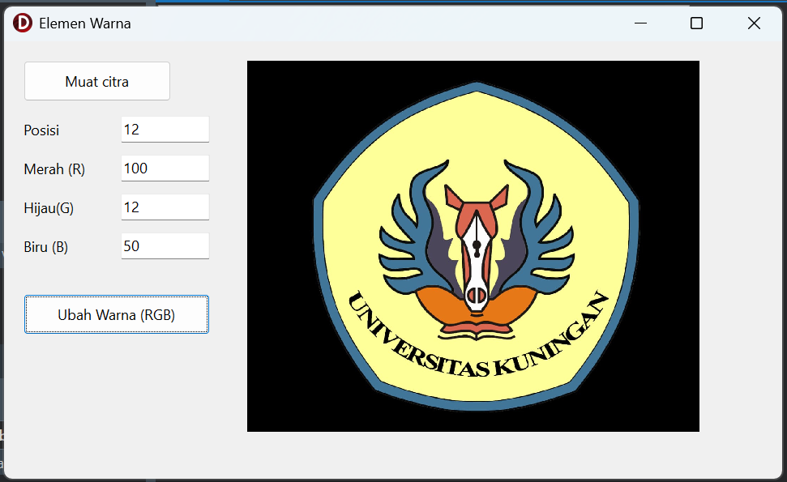
Analisis: Aplikasi pada gambar merupakan program pengolahan citra sederhana berbasis Delphi yang memungkinkan pengguna memuat gambar, melihat nilai warna piksel, serta mengubah warna pada koordinat tertentu. Tampilan antarmuka terdiri dari tombol untuk memuat citra, input posisi (x,y), nilai RGB, serta area TImage untuk menampilkan gambar (contohnya logo). Interaksi dibuat cukup intuitif: pengguna bisa langsung mengklik gambar untuk mendapatkan posisi dan nilai warna piksel, yang kemudian otomatis ditampilkan pada kolom input. Hal ini menunjukkan integrasi yang baik antara UI dan fungsi program.
Dari sisi kode, program bekerja dengan mengonversi gambar ke format bitmap pf24bit agar bisa diakses per piksel menggunakan ScanLine dan PByteArray. Setiap piksel disimpan dalam format BGR, sehingga manipulasi warna dilakukan dengan indeks array tertentu. Fungsi tambahan seperti pemetaan koordinat memastikan klik pada gambar tetap akurat meskipun ukuran tampilan berbeda dari ukuran asli. Selain itu, validasi input (format posisi dan rentang RGB) membuat program lebih aman dari error. Secara keseluruhan, kode ini sudah menggambarkan konsep dasar pengolahan citra digital dengan manipulasi langsung pada data piksel.
- Praktikum 2
Source Code:
unit Unit2;

interface

uses
Winapi.Windows, Winapi.Messages, System.SysUtils, System.Variants,
System.Classes, Vcl.Graphics, Vcl.Controls, Vcl.Forms, Vcl.Dialogs,
Vcl.StdCtrls, Vcl.ExtCtrls, Vcl.ExtDlgs, Vcl.Imaging.jpeg,
Vcl.Imaging.pngimage;

type
TForm2 = class(TForm)
ButtonMuatCitra: TButton;
ButtonRerata: TButton;
Image1: TImage;
Image2: TImage;
OpenPictureDialog1: TOpenPictureDialog;
procedure ButtonMuatCitraClick(Sender: TObject);
procedure ButtonRerataClick(Sender: TObject);
end;

var
Form2: TForm2;

implementation

{$R *.dfm}

procedure TForm2.ButtonMuatCitraClick(Sender: TObject);
var
SrcPicture: TPicture;
Bmp: TBitmap;
begin
if OpenPictureDialog1.Execute then
begin
SrcPicture := TPicture.Create;
Bmp := TBitmap.Create;
try
SrcPicture.LoadFromFile(OpenPictureDialog1.FileName);
Bmp.Assign(SrcPicture.Graphic);
Bmp.PixelFormat := pf24bit;
Image1.Picture.Bitmap.Assign(Bmp);
Image2.Picture.Bitmap.Assign(Bmp);
Image2.Picture.Bitmap.PixelFormat := pf24bit;
Image1.Repaint;
Image2.Repaint;
except
on E: Exception do
ShowMessage('Gagal memuat citra: ' + E.Message);
end;
Bmp.Free;
SrcPicture.Free;
end;
end;

procedure TForm2.ButtonRerataClick(Sender: TObject);
var
PC, PH: PByteArray;
X, Y: Integer;
R, G, B, K: Byte;
begin
if Image1.Picture.Bitmap.Empty then
begin
ShowMessage('Muat citra terlebih dahulu.');
Exit;
end;

Image1.Picture.Bitmap.PixelFormat := pf24bit;
Image2.Picture.Bitmap.Assign(Image1.Picture.Bitmap);
Image2.Picture.Bitmap.PixelFormat := pf24bit;

for Y := 0 to Image1.Picture.Bitmap.Height - 1 do
begin
PC := Image1.Picture.Bitmap.ScanLine[Y];
PH := Image2.Picture.Bitmap.ScanLine[Y];
for X := 0 to Image1.Picture.Bitmap.Width - 1 do
begin
R := PC[3 * X + 2];
G := PC[3 * X + 1];
B := PC[3 * X];
K := Round((Integer(R) + Integer(G) + Integer(B)) / 3);
PH[3 * X + 2] := K;
PH[3 * X + 1] := K;
PH[3 * X] := K;
end;
end;

Image2.Repaint;
end;

end.
Hasil Run:
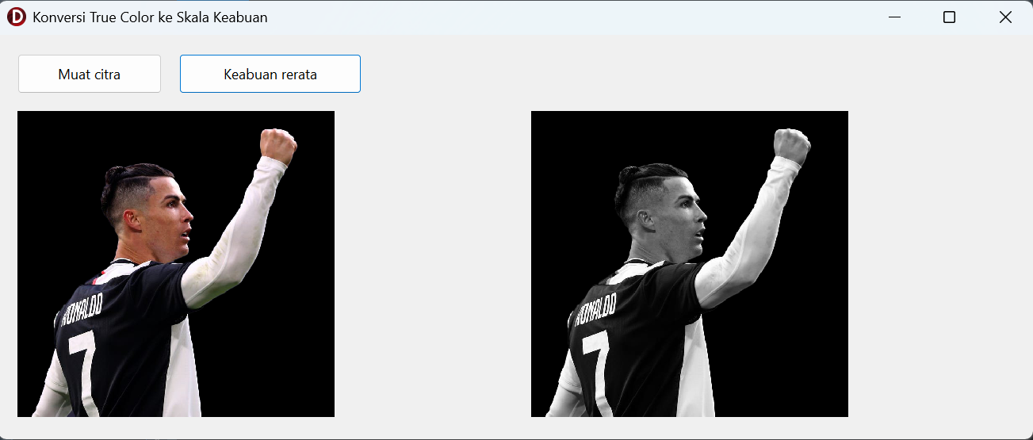
Analisis: Menurut saya, gambar dan aplikasi yang ditampilkan menunjukkan program konversi citra berwarna (true color) menjadi citra skala keabuan menggunakan metode rata-rata. Pada tampilan terlihat dua gambar: sebelah kiri adalah gambar asli (berwarna), sedangkan sebelah kanan adalah hasil konversi menjadi grayscale. Tombol “Muat citra” digunakan untuk memasukkan gambar, sementara tombol “Keabuan rerata” berfungsi untuk memproses dan mengubah citra menjadi abu-abu. Perubahan visual terlihat jelas, di mana warna pada gambar asli (misalnya warna kulit, baju, dan latar belakang) diubah menjadi variasi intensitas abu-abu berdasarkan tingkat kecerahannya.
Dari sisi kode, proses konversi dilakukan dengan mengakses setiap piksel menggunakan ScanLine dan pointer PByteArray pada bitmap dengan format pf24bit. Nilai warna diambil dalam format BGR, kemudian dihitung nilai keabuan K = (R + G + B) / 3, yang merupakan metode rata-rata sederhana. Nilai K ini kemudian disalin ke semua kanal (R, G, B) pada gambar output (Image2), sehingga menghasilkan efek grayscale. Program ini sudah cukup baik karena memproses seluruh piksel menggunakan perulangan dua dimensi (X dan Y), serta memisahkan gambar input dan output, sehingga hasil konversi dapat langsung dibandingkan.
- Praktikum 3
Source Code:
unit Unit2;

interface

uses
Winapi.Windows, Winapi.Messages, System.SysUtils, System.Variants,
System.Classes, Vcl.Graphics, Vcl.Controls, Vcl.Forms, Vcl.Dialogs,
Vcl.StdCtrls, Vcl.ExtCtrls, Vcl.ExtDlgs, Vcl.Imaging.jpeg,
Vcl.Imaging.pngimage;

type
TForm2 = class(TForm)
ButtonMuatCitra: TButton;
ButtonNegatif: TButton;
Image1: TImage;
Image2: TImage;
OpenPictureDialog1: TOpenPictureDialog;
procedure ButtonMuatCitraClick(Sender: TObject);
procedure ButtonNegatifClick(Sender: TObject);
end;

var
Form2: TForm2;

implementation

{$R *.dfm}

procedure TForm2.ButtonMuatCitraClick(Sender: TObject);
var
SrcPicture: TPicture;
Bmp: TBitmap;
begin
if OpenPictureDialog1.Execute then
begin
SrcPicture := TPicture.Create;
Bmp := TBitmap.Create;
try
SrcPicture.LoadFromFile(OpenPictureDialog1.FileName);
Bmp.Assign(SrcPicture.Graphic);
Bmp.PixelFormat := pf24bit;
Image1.Picture.Bitmap.Assign(Bmp);
Image2.Picture.Bitmap.Assign(Bmp);
Image2.Picture.Bitmap.PixelFormat := pf24bit;
Image1.Repaint;
Image2.Repaint;
except
on E: Exception do
ShowMessage('Gagal memuat citra: ' + E.Message);
end;
Bmp.Free;
SrcPicture.Free;
end;
end;

procedure TForm2.ButtonNegatifClick(Sender: TObject);
var
PC, PH: PByteArray;
X, Y: Integer;
R, G, B: Byte;
begin
if Image1.Picture.Bitmap.Empty then
begin
ShowMessage('Muat citra terlebih dahulu.');
Exit;
end;

Image1.Picture.Bitmap.PixelFormat := pf24bit;
Image2.Picture.Bitmap.Assign(Image1.Picture.Bitmap);
Image2.Picture.Bitmap.PixelFormat := pf24bit;

for Y := 0 to Image1.Picture.Bitmap.Height - 1 do
begin
PC := Image1.Picture.Bitmap.ScanLine[Y];
PH := Image2.Picture.Bitmap.ScanLine[Y];
for X := 0 to Image1.Picture.Bitmap.Width - 1 do
begin
R := PC[3 * X + 2];
G := PC[3 * X + 1];
B := PC[3 * X];
PH[3 * X + 2] := 255 - R;
PH[3 * X + 1] := 255 - G;
PH[3 * X] := 255 - B;
end;
end;

Image2.Repaint;
end;

end.
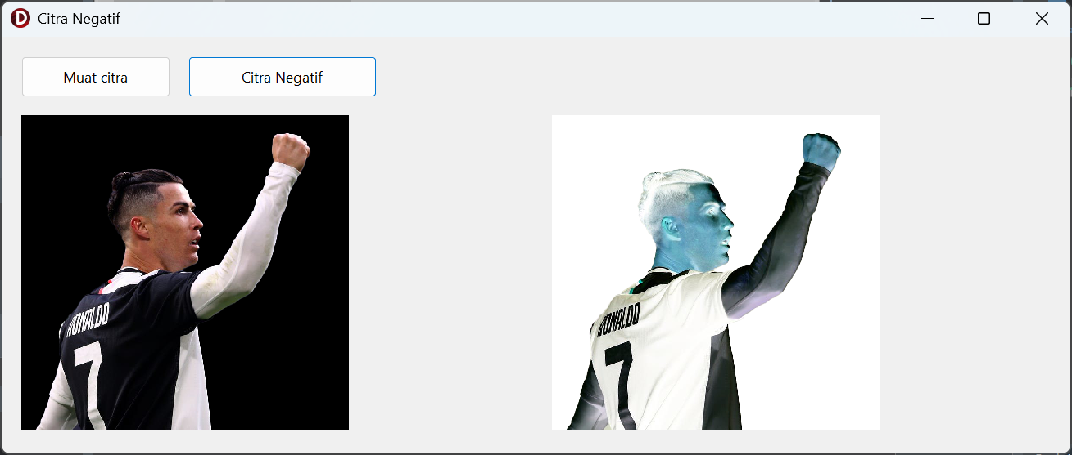
Analisis : Saat saya membuat program ini, saya ingin membuat aplikasi sederhana untuk memuat gambar dan mengubahnya menjadi citra negatif. Saya menggunakan dua komponen gambar, yaitu Image1 untuk menampilkan citra asli dan Image2 untuk hasilnya. Ketika saya menekan tombol Muat Citra, saya memilih gambar dari komputer, lalu mengubahnya ke format bitmap 24-bit agar bisa diproses, dan menampilkannya di kedua area.
Ketika tombol Citra Negatif ditekan, saya memproses setiap piksel menggunakan metode ScanLine agar lebih cepat. Saya mengambil nilai warna RGB (dalam format BGR) lalu mengubahnya dengan rumus 255 dikurangi nilai aslinya untuk menghasilkan efek negatif. Hasilnya langsung ditampilkan di Image2, sementara gambar asli tetap aman di Image1.

LATIHAN/TUGAS
- Jelaskan kesimpulan dari praktikum modul 3 ini!
Menurut saya, kesimpulan dari praktikum modul 3 ini adalah bahwa pengolahan citra digital pada dasarnya bekerja dengan memanipulasi nilai setiap piksel secara langsung. Melalui penggunaan TBitmap dengan format pf24bit, kita dapat mengakses data citra secara low-level menggunakan ScanLine dan PByteArray, di mana setiap piksel direpresentasikan dalam format BGR (Blue, Green, Red). Dari praktikum yang telah dilakukan—mulai dari membaca nilai warna piksel melalui klik pada gambar, mengubah warna piksel tertentu berdasarkan koordinat, mengonversi citra menjadi grayscale dengan metode rata-rata, hingga membuat efek negatif—terlihat bahwa semua proses tersebut hanya melibatkan operasi sederhana terhadap nilai RGB, tetapi menghasilkan perubahan visual yang signifikan pada gambar.
Selain itu, praktikum ini juga menekankan pentingnya aspek teknis dalam pengembangan aplikasi pengolahan citra, seperti validasi input (format koordinat dan rentang nilai RGB), pemetaan koordinat antara tampilan dan bitmap asli (terutama saat gambar di-stretch atau diperkecil), serta efisiensi pengolahan dengan looping dua dimensi (X dan Y). Penggunaan dua komponen TImage (input dan output) juga menunjukkan konsep pemisahan data asli dan hasil proses agar lebih aman dan mudah dibandingkan. Secara keseluruhan, modul ini memberikan pemahaman menyeluruh tentang dasar-dasar image processing, baik dari sisi teori (konsep RGB, grayscale, negatif) maupun implementasi (manipulasi piksel langsung di Delphi), sehingga menjadi fondasi penting untuk pengembangan teknik lanjutan seperti filtering, segmentasi, dan computer vision.
- Jelaskan cara membuat main menu pada program!
Cara saya membuat Main Menu pada program Delphi ini cukup sederhana karena sudah disediakan komponen bawaan dari VCL. Pertama, saya menambahkan komponen TMainMenu dari Tool Palette ke dalam form. Setelah itu, saya mulai membuat struktur menu dengan mengklik komponen tersebut lalu menambahkan item seperti File, Process, dan Help. Di dalam menu File, saya tambahkan submenu seperti Load Image, Save Result, dan Exit. Kemudian pada menu Process, saya tambahkan Negative dan Grayscale, sedangkan pada Help saya tambahkan About. Struktur ini saya sesuaikan dengan fitur yang ingin saya buat di aplikasi.
Selanjutnya, saya menghubungkan setiap item menu dengan kode program melalui event OnClick. Caranya, saya cukup double-click pada masing-masing menu item, lalu Delphi otomatis membuat prosedur seperti MenuLoadImageClick, MenuNegativeClick, dan lainnya. Di dalam prosedur tersebut, saya isi logika sesuai fungsi menu, misalnya untuk membuka gambar, memproses citra, atau menyimpan hasil. Dengan cara ini, setiap menu yang saya klik akan menjalankan perintah tertentu, sehingga aplikasi menjadi lebih terstruktur dan mudah digunakan.

